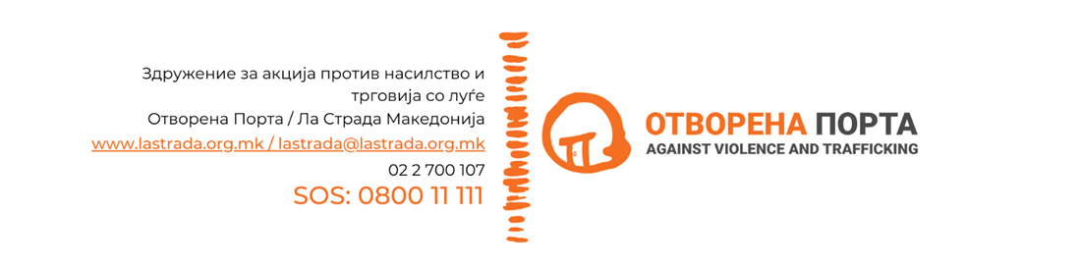

Јавен Повик за изработка на кратко видео

Здружението за акција против насилство и трговија со луѓе -Отворена порта/Ла Страда во рамките на проектот „Градење отпорни и инклузивни заедници” објавува повик за изработка на кратко видео.

Цел

Целта на активноста е да се зголеми свесноста на јавноста за радикализацијата и насилниот екстремизам, начините за превенција и потребата од градење на отпорни и инклузивни заедници.

Изработка на видео и промоција на социјални медиуми
Избраниот понудувач ќе има задача да изготви кратко видео со максимално времетраење од 4 минути во целосна HD резолуција, погодна за споделување на социјални медиуми и тв, и изработено во соодветни формати.
Испораки
• 1 (едно) видео со нарација на македонски и албански јазик (со вклучени титлови) во должина од 180 до 240 секунди во HD 1080p квалитет;
• 1 (една) кратка верзија во должина од 30 секунди од видеото на македонски јазик;
• 1 (една) кратка верзија во должина од 30 секунди од видеото на албански јазик.

Доставувачот ќе треба да достави детален план за едномесечна промоција и цена за спонзорства и рекламирање. Промоцијата ќе треба да се врши преку социјалните платформи на Отворена Порта (Фејсбук и Инстаграм). Изведувачот ќе треба да поднесе извештај за резултатите на гледаност и промоција (придружено со доказен материјал).
Ангажманот ќе вклучува тесна соработка со проектниот тим.

Опсег на работа и клучни задачи
- Разработка на креативен и идеен концепт кој ќе ги претстави наодите и комуникациските пораки на достапен начин;
- Снимање на видеото.
- Монтирање и продукција на снимениот материјал, титлување на видеата на македонски и албански јазик.
- Креирање на дизајнирани изјави
- Промоција преку социјалните платформи на Отворена порта (фејсбук и инстаграм).
- Комуникација со проектниот тим на Отворена порта.
- Извештај за резултатите на гледаност и промоција.

Проценети трошоци
Максималниот износ со кој што можете да аплицирате е 200 000 мкд.
Кандидатот/те ќе бидат избрани врз основа на искуството и пристапот “најдобра вредност за парите”. Таа / тој ќе се плаќа по успешното завршување на задачите и доставување на испораките.
Отворена порта го задржува правото да го задржи целиот или дел од плаќањето, ако работата е незадоволителна, ако работата / резултатите се нецелосни, не се испорачани или не се исполнети роковите.

Временска рамка
Времето на изработка на видео содржината е 1 (еден) месец по потпишување на договорот.
- Координативни состаноци и почеток со работа до 10 мај 2023.
- Достава на пред-финална верзија до 5 јуни 2023.
- Достава на финален продукт со вклучени коментари до 15 јуни 2023.
- Промоцијата од 15 јуни до 15 јули 2023.

Сопственост
Продуктот (видеото) кој ќе произлезе од ангажманот ќе останат во сопственост на Отворена порта. Добавувачот се согласува да не го користи продуктот надвор од овој ангажман без претходна писмена согласност од Отворена порта.

Како да аплицираш
Сите заинтересирани кандидати треба да достават кратка биографија (CV) – доколку аплицира индивидуа или минато искуство на агенцијата доколку аплицира агенција, кратко сценарио за видеото и очекуван буџет за подготовка на видеото и едномесечна промоција на социјалните медиуми. Пожелно е буџетот да биде раздвоен по единечни ставки.
Апликациите да се достават на: kontakt@lastrada.org.mk до: 05.05.2023.
Со назнака“ Апликација за изработка на видео “.
За сите дополнителни прашања околу повикот можете да не контактирате преку lastrada@lastrada.org.mk или на 070367635
Отворена порта обезбедува еднакви можности и фер и правичен третман при вработување/ангажирање на сите луѓе без оглед на раса, религија, пол, националност, возраст, политичка припадност, брачен статус или сексуална ориентација.

